**DANZA del VENTRE**

**VENERDI**

**16.00 – 17.00**

**TWERK DANCE**

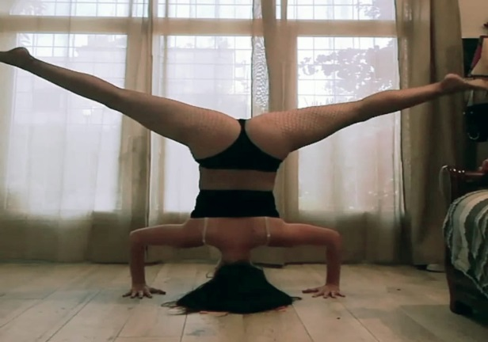

**LUNEDI**

**19.30 – 20.45**

|  |
| --- |
| **60** €  **45** €  **45** €  **40** €  **40** €  **40** €  **110** €  **40** €  **40** €  **25** €  **30** €  **40** €  **30** €  **gratuita** |

* **Seduta Fisioterapia/Osteopatia** (1h)
* **Trattamento Viscerale, Mio Fasciale** (1h)
* **Cranio Sacrale** (1h)
* **Massaggio Ayurvedico** (1h)
* **Thai Massage** (1h)
* **Shiatsu** (1h)
* **3 Trattamenti**
* **Linfodrenaggio** (50 min.)
* **Massaggio Decontratturante** (50 min.)
* **Riflessologia plantare** (40 min.)
* **Ginnastica Posturale Individuale** (1h)
* **Metodo Ipotensivo** (1h)
* **Seduta Individuale Psicomotricità** (1h)

**1°Consulenza e Valutazione Posturale**

**ALTRE CONSULENZE E SERVIZI:**

**Nutrizionista, Psicologia, Omeopatia**

**Naturopatia, Fiori Australiani e Bach**

**Medicina Ayurvedica**

**PER TUTTE LE ATTIVITA’ DI GRUPPO**

**40 €**

**70 €**

**100 €**

**15 €**

**100 €**

**40 €**

**40 €**

**60 €**

**60 €**

**110 €**

**100 €**

**150 €**

**30 €**

* **MENSILE 1 VOLTE A SETTIMANA**
* **MENSILE 2 VOLTE A SETTIMANA**
* **MENSILE 3 VOLTE A SETTIMANA**
* **ENTRATA SINGOLA ai GRUPPI**
* **10 INGRESSI 10**

**LABORATORI e GRUPPI**

**LABORATORIO MUSICHIAMO (7/9 anni)**

* **MENSILE 1 VOLTA A SETTIMANA**

**LABORATORIO CREATIVO**

* **MENSILE 1 VOLTA A SETTIMANA**
* **MENSILE 2 VOLTE A SETTIMANA**

**GRUPPO DI PSICOMOTRICITA’**

* **MENSILE 1 VOLTA A SETTIMANA**
* **MENSILE 2 VOLTA A SETTIMANA**
* **MESILE FRATELLI 1 VOLTA A SETTIMANA**
* **MESILE FRATELLI 2 VOLTA A SETTIMANA**

**GRUPPO DI BIOENERGETICA (adulti)**

* **MENSILE 1 VOLTA A SETTIMA**